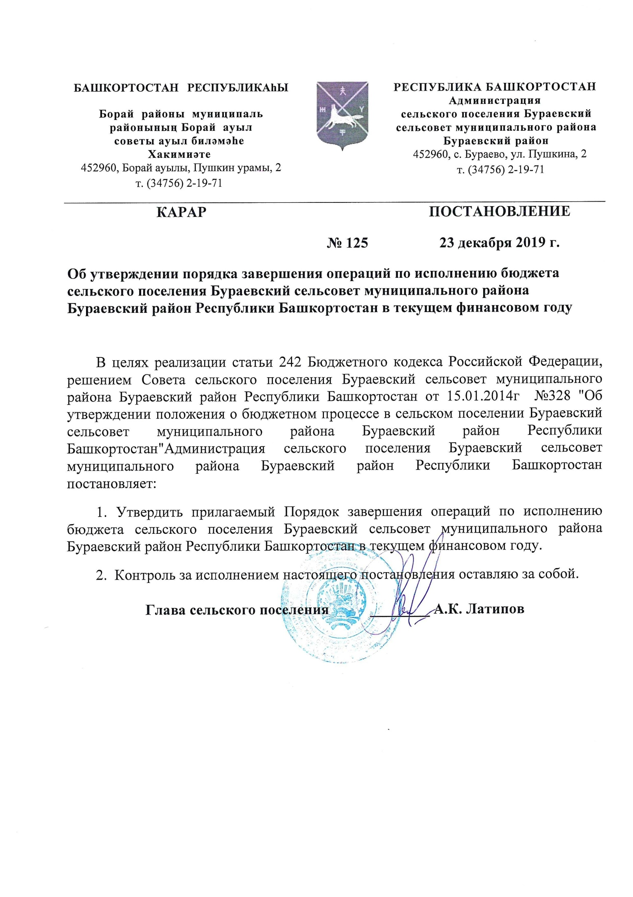

Утвержден
Постановлением Администрации сельского поселения Бураевский сельсовет муниципального района Бураевский район Республики Башкортостан от 23 декабря 2018г.№125

ПОРЯДОК
ЗАВЕРШЕНИЯ ОПЕРАЦИЙ ПО ИСПОЛНЕНИЮ БЮДЖЕТА СЕЛЬСКОГО ПОСЕЛЕНИЯ БУРАЕВСКИЙ СЕЛЬСОВЕТ МУНИЦИПАЛЬНОГО РАЙОНА БУРАЕВСКИЙ РАЙОН РЕСПУБЛИКИ БАШКОРТОСТАН В ТЕКУЩЕМ ФИНАНСОВОМ ГОДУ

1. В соответствии со статьей 242 Бюджетного кодекса Российской Федерации и решением Совета сельского поселения Бураевский сельсовет муниципального района Бураевский район Республики Башкортостан от 01.02.2014г №110 "Об утверждении положения о бюджетном процессе в сельском поселении Бураевский сельсовет муниципального района Бураевский район Республики Башкортостан" исполнение бюджета сельского поселения Бураевский сельсовет муниципального района Бураевский район Республики Башкортостан завершается в части кассовых операций по расходам бюджета сельского поселения Бураевский сельсовет муниципального района Бураевский район Республики Башкортостан и источникам финансирования дефицита бюджета сельского поселения Бураевский сельсовет муниципального района Бураевский район Республики Башкортостан 31 декабря текущего финансового года.
2. В целях завершения операций по расходам бюджета сельского поселения Бураевский сельсовет муниципального района Бураевский район Республики Башкортостан финансовое управление администрации сельского поселения Бураевский сельсовет муниципального района Бураевский район Республики Башкортостан (далее - финорган) принимает от главных распорядителей средств бюджета сельского поселения Бураевский сельсовет муниципального района Бураевский район Республики Башкортостан (главных администраторов источников финансирования дефицита бюджета сельского поселения Бураевский сельсовет муниципального района Бураевский район Республики Башкортостан) не позднее чем:
за один рабочий день до окончания текущего финансового года - документы для доведения бюджетных ассигнований, лимитов бюджетных обязательств и предельных объемов финансирования расходов до распорядителей и получателей средств бюджета сельского поселения Бураевский сельсовет муниципального района Бураевский район Республики Башкортостан;
за три рабочих дня до окончания текущего финансового года - платежные документы на перечисление средств на открытые в подразделениях расчетной сети Банка России или кредитных организациях счета получателей средств бюджета сельского поселения Бураевский сельсовет муниципального района Бураевский район Республики Башкортостан, осуществляющих операции со средствами бюджета сельского поселения Бураевский сельсовет муниципального района Бураевский район Республики Башкортостан на этих счетах, в соответствии с бюджетным законодательством Российской Федерации, Республики Башкортостан и, сельского поселения Бураевский сельсовет муниципального района Бураевский район Республики Башкортостан;
до последнего рабочего дня текущего финансового года - документы, уменьшающие лимиты бюджетных обязательств и (или) предельные объемы финансирования иных получателей средств в случае возврата остатков средств бюджета, не использованных иным получателем средств в три рабочих дня до окончания текущего финансового года;
за два рабочих дня до окончания текущего финансового года - платежные документы по платежам, осуществляемым в иностранной валюте с датой валютирования не позднее последнего рабочего дня текущего финансового года включительно;
за один рабочий день до окончания текущего финансового года - платежные документы для осуществления кассовых выплат по расходам на обслуживание муниципального внутреннего долга сельского поселения Бураевский сельсовет муниципального района Бураевский район Республики Башкортостан и источникам финансирования дефицита бюджета сельского поселения Бураевский сельсовет муниципального района Бураевский район Республики Башкортостан.
3. Получатели средств бюджета сельского поселения Бураевский сельсовет муниципального района Бураевский район Республики Башкортостан (администраторы источников финансирования дефицита бюджета сельского поселения Бураевский сельсовет муниципального района Бураевский район Республики Башкортостан) представляют платежные документы в сроки, обеспечивающие проведение кассовых выплат из бюджета сельского поселения Бураевский сельсовет муниципального района Бураевский район Республики Башкортостан не позднее, чем за один рабочий день до окончания текущего финансового года, а для осуществления операций по выплатам за счет наличных денег - не позднее, чем за два рабочих дня до окончания текущего финансового года.
4. Финорган осуществляет в установленном порядке кассовые выплаты из бюджета сельского поселения Бураевский сельсовет муниципального района Бураевский район Республики Башкортостан на основании платежных документов, указанных в пункте 3 настоящего Порядка, до последнего рабочего дня текущего финансового года включительно.
5. Перечисление средств из бюджета сельского поселения Бураевский сельсовет муниципального района Бураевский район Республики Башкортостан в бюджеты сельских поселений муниципального района Бураевский район Республики Башкортостан по межбюджетным трансфертам, предусмотренным в соответствии со сводной бюджетной росписью бюджета сельского поселения Бураевский сельсовет муниципального района Бураевский район Республики Башкортостан на текущий финансовый год главные распорядители завершают не позднее чем за семь рабочих дней до окончания текущего финансового года.
6. Средства бюджета сельского поселения Бураевский сельсовет муниципального района Бураевский район Республики Башкортостан текущего финансового года должны быть использованы не позднее чем за три последних рабочих дня текущего финансового года получателями средств бюджета сельского поселения Бураевский сельсовет муниципального района Бураевский район Республики Башкортостан со счетов, открытых в подразделениях расчетной сети Банка России или кредитных организациях на балансовом счете N 40204 "Средства местных бюджетов" (далее - счет N 40204).
Неиспользованные остатки средств бюджета сельского поселения Бураевский сельсовет муниципального района Бураевский район Республики Башкортостан на счете N 40204 подлежат перечислению не позднее чем за три рабочих дня до окончания текущего финансового года получателями средств бюджета сельского поселения Бураевский сельсовет муниципального района Бураевский район Республики Башкортостан на лицевой счет бюджета Республики Башкортостан, открытый в Управлении Федерального казначейства по Республике Башкортостан.
В поле "Назначение платежа" платежного поручения получатели средств бюджета сельского поселения Бураевский сельсовет муниципального района Бураевский район Республики Башкортостан указывают распределенные суммы перечисляемого остатка средств бюджета сельского поселения Бураевский сельсовет муниципального района Бураевский район Республики Башкортостан текущего финансового года (в рублях и копейках) по кодам бюджетной классификации Российской Федерации.
По состоянию на 1 января очередного финансового года остатки средств бюджета сельского поселения Бураевский сельсовет муниципального района Бураевский район Республики Башкортостан завершенного финансового года в валюте Российской Федерации на счетах N 40204, открытых получателям и иным получателям средств бюджета сельского поселения Бураевский сельсовет муниципального района Бураевский район Республики Башкортостан в кредитных организациях на территории Российской Федерации, должны равняться нулю, кроме случаев, установленных законодательством Российской Федерации.
7. Остатки неиспользованных лимитов бюджетных обязательств (бюджетных ассигнований) и предельных объемов финансирования для кассовых выплат за счет средств бюджета сельского поселения Бураевский сельсовет муниципального района Бураевский район Республики Башкортостан, отраженные на лицевых счетах, открытых в финоргане главным распорядителям, распорядителям и получателям средств бюджета сельского поселения Бураевский сельсовет муниципального района Бураевский район Республики Башкортостан (главным администраторам и администраторам источников финансирования дефицита бюджета сельского поселения Бураевский сельсовет муниципального района Бураевский район Республики Башкортостан), не подлежат учету на указанных лицевых счетах в качестве остатков на начало очередного финансового года.
8. После 1 января очередного финансового года документы от главных распорядителей, распорядителей и получателей средств бюджета сельского поселения Бураевский сельсовет муниципального района Бураевский район Республики Башкортостан (главных администраторов и администраторов источников финансирования дефицита бюджета сельского поселения Бураевский сельсовет муниципального района Бураевский район Республики Башкортостан) на изменение лимитов бюджетных обязательств и предельных объемов финансирования завершенного финансового года (бюджетных ассигнований) не принимаются.
9. Остатки средств бюджета сельского поселения Бураевский сельсовет муниципального района Бураевский район Республики Башкортостан завершенного финансового года, поступившие на лицевой счет бюджета сельского поселения Бураевский сельсовет муниципального района Бураевский район Республики Башкортостан, открытый в Управлении Федерального казначейства по Республике Башкортостан, в очередном финансовом году подлежат перечислению в доход бюджета сельского поселения Бураевский сельсовет муниципального района Бураевский район Республики Башкортостан в порядке, установленном для возврата дебиторской задолженности прошлых лет получателей средств бюджета сельского поселения Бураевский сельсовет муниципального района Бураевский район Республики Башкортостан.
В случае, если средства бюджета сельского поселения Бураевский сельсовет муниципального района Бураевский район Республики Башкортостан завершенного финансового года, направленные на осуществление социальных выплат в соответствии с законодательством Российской Федерации и Республики Башкортостан, возвращены в очередном финансовом году Управлением Федерального казначейства по Республике Башкортостан на лицевой счет бюджета сельского поселения Бураевский сельсовет муниципального района Бураевский район Республики Башкортостан по причине неверного указания в платежных поручениях реквизитов получателя платежа, получатели средств бюджета сельского поселения Бураевский сельсовет Республики Башкортостан вправе представить в финорган платежные документы для перечисления указанных средств по уточненным реквизитам.
10. Получатели средств бюджета сельского поселения Бураевский сельсовет муниципального района Бураевский район Республики Башкортостан, осуществляющие свою деятельность в нерабочие праздничные дни в Российской Федерации в январе очередного финансового года, в целях финансового обеспечения указанной деятельности вправе иметь в кассе остаток наличных денежных средств завершенного финансового года в пределах установленной ими в соответствии с требованиями Указания Центрального банка Российской Федерации от 11 марта 2014 года N 3210-У "О порядке ведения кассовых операций юридическими лицами и упрощенном порядке ведения кассовых операций индивидуальными предпринимателями и субъектами малого предпринимательства" максимально допустимой суммы наличных денег, которая может храниться в кассе.
Остатки наличных денежных средств по состоянию на 1 января очередного финансового года, неиспользованные в нерабочие праздничные дни очередного финансового года, подлежат взносу на счет N 40116 "Средства для выдачи и внесения наличных денег и осуществления расчетов по отдельным операциям" не позднее третьего рабочего дня очередного финансового года в целях последующего перечисления в доход бюджета сельского поселения Бураевский сельсовет муниципального района Бураевский район Республики Башкортостан в порядке, установленном для возврата дебиторской задолженности прошлых лет получателей средств бюджета сельского поселения Бураевский сельсовет муниципального района Бураевский район Республики Башкортостан.
Кассовые операции очередного финансового года за счет указанного в абзаце первом настоящего пункта остатка наличных денежных средств подлежат отражению в бюджетном учете и бюджетной отчетности за очередной финансовый год.

